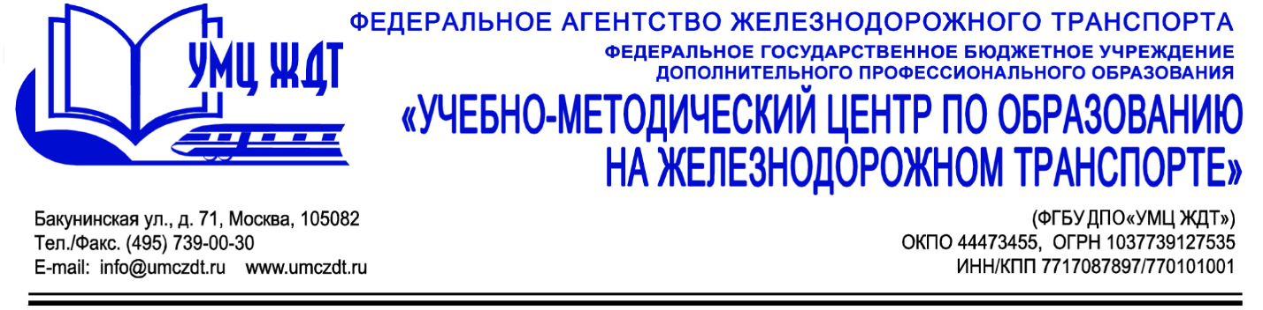

Аннотация
дополнительная профессиональная программа (профессиональная переподготовка)
Машинист мотовоза

Адресация программы: для лиц со средним профессиональным или высшим образованием по любому профилю
Количество часов: 514 ак.ч.
Форма обучения: заочно (с применением ДОТ)

Модуль 1. Нормативно-правовая база
- Охрана труда
- Транспортная безопасность
- Оказание первой помощи;

Модуль 2. Теоретические основы самоходного состава
- Устройство мотовоза;
- Основы электротехники
- Двигатели внутреннего сгорания

Модуль 3. Менеджмент и логистика

- Стресс-менеджмент;
- Бережливое производство;

Модуль 5. Итоговая аттестация

Итоговая аттестация – зачет.
По окончании профессиональной переподготовки выдается диплом установленного образца.

